Блицтурнир «День защитника Отечества»
г. Димитровград, ШК «Лада», 25.02.2024

№ | Участники | Рейтинг | 1 | 2 | 3 | 4 | 5 | 6 | 7 | 8 | 9 | 10 | 11 | 12 | Очки | Место | КБ
1 | Бредихин Дмитрий | 2155 |  | 1 | 0 | 1 | 0 | 1 | 1 | 1 | 1 | 1 |  |  | 7 | 1 | 45.0
2 | Залётов Юрий | 2052 | 0 |  | ¹/₂ | 0 | 1 | 1 | 1 |  | 1 | 1 | 1 |  | 6¹/₂ | 2 | 42.5
3 | Стеньгин Иван | 1440 | 1 | ¹/₂ |  | ¹/₂ | 0 | 0 | ¹/₂ | 1 |  | 1 |  | 1 | 5¹/₂ | 3 | 42.0
4 | Акимов Геннадий | 1646 | 0 | 1 | ¹/₂ |  | 0 | 1 | 1 |  | 0 |  | 1 | 1 | 5¹/₂ | 4 | 40.5
5 | Лисвинчук Фёдор | 1199 | 1 | 0 | 1 | 1 |  | 0 |  | 0 | 0 |  | 1 | 1 | 5 | 5 | 41.0
6 | Лпзутин Валерий | 1572 | 0 | 0 | 1 | 0 | 1 |  |  | 0 |  | 1 | 1 | 1 | 5 | 6 | 39.5
7 | Рассошанский Евгений | 1471 | 0 | 0 | ¹/₂ | 0 |  |  |  | 1 | ¹/₂ | 1 | 1 | 1 | 5 | 7 | 39.0
8 | Хабибуллин Владимир | 1755 | 0 |  | 0 |  | 1 | 1 | 0 |  | 0 | 1 | 1 | 1 | 5 | 8 | 37.0
9 | Слабожанин Владимир | 1520 | 0 | 0 |  | 1 | 1 |  | ¹/₂ | 1 |  | 0 | 0 | 1 | 4¹/₂ | 9 | 38.0
10 | Коваленко Валерий | 1220 | 0 | 0 | 0 |  |  | 0 | 0 | 0 | 1 |  | 1 | 1 | 3 | 10 | 40.0
11 | Гулиев Фахраддин | 1647 |  | 0 |  | 0 | 0 | 0 | 0 | 0 | 1 | 0 |  | 1 | 2 | 11 | 39.5
12 | Кондюрин Яков | 1052 |  |  | 0 | 0 | 0 | 0 | 0 | 0 | 0 | 0 | 0 |  | 0 | 12 | 40.5

Главный судья _______ Сурков О.В.

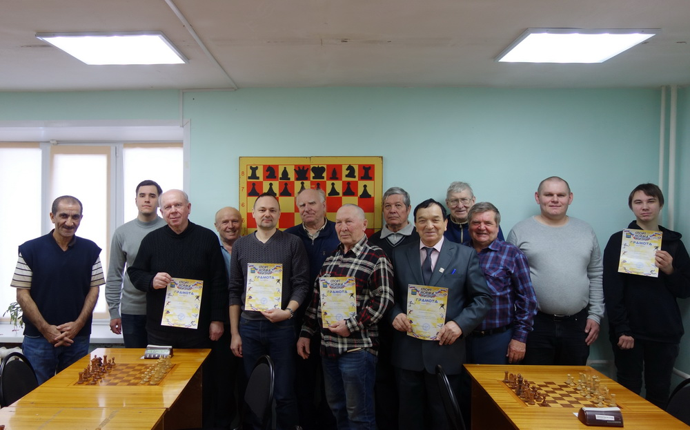
1.Гулиев 2.Рассошанский 3.Залётов 4.Лисвинчук 5.Бредихин 6.Коваленко 7. Стеньгин 8.Лазутин 9.Акимов 10.Слабожанин 11.Хабибуллин

12.Кондюрин 13. сын Кондюрина

Правильно?

